Министерство цифрового развития, связи и массовых коммуникаций Российской Федерации

Ордена Трудового Красного Знамени

федеральное государственное бюджетное образовательное учреждение высшего образования

МОСКОВСКИЙ ТЕХНИЧЕСКИЙ УНИВЕРСИТЕТ СВЯЗИ И ИНФОРМАТИКИ

Кафедра «Математической кибернетики и информационных технологий»

Отчёт по практической работе на тему:

«Лабораторная работа №4 по дисциплине 'Программирование на Java»

Выполнил:

студент группы БВТ2201

Соколов Илья Сергеевич

Москва 2023

**Цель работы**: Цель работы - изучить обработку исключений в Java на практических примерах, включая обработку массивов, файловых операций и создание собственных исключений.

**Задание:**

* Реализация программы с обработкой исключений в массиве
* Реализация программы для копирования содержимого файла с обработкой исключений
* Создание класса CustomDivisionException и программы для обработки исключения деления на ноль

**Ход Работы:**

**2 задание 1 вариант, 3 задание 1 вариант**

Описание и кодирование решений для каждого из трех заданий. (скриншоты)

**1**

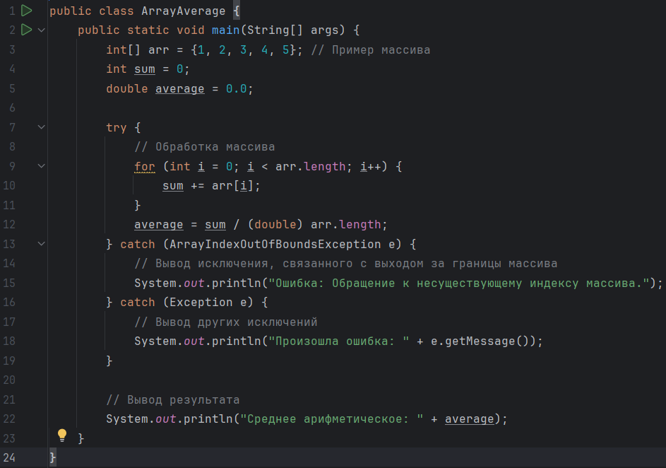

**2**

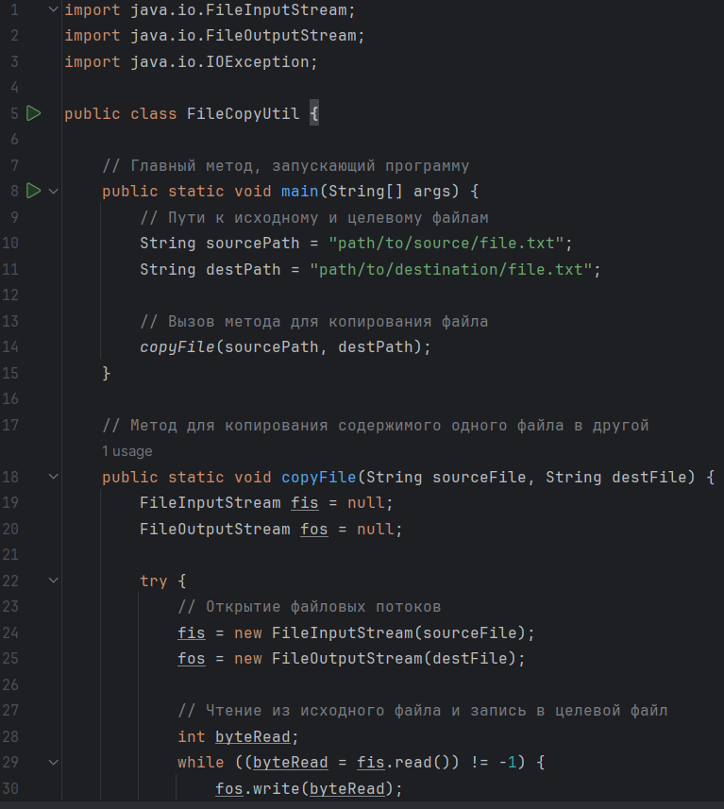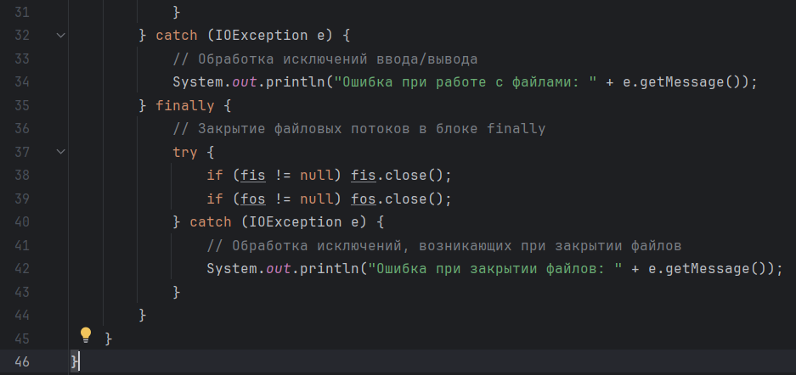

**3**

**Structure**

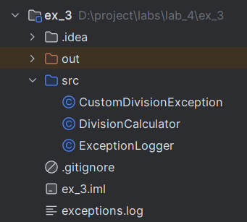

**Custom_Division_Exception**

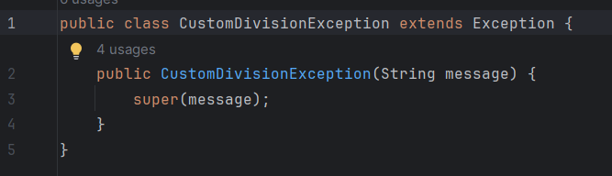

**Division_Calculator**

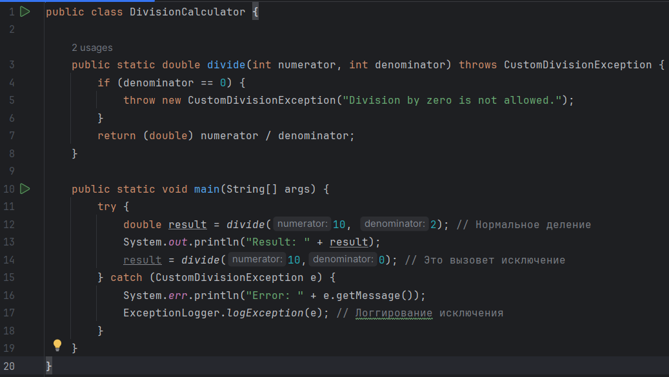

**ExceptionLogger**

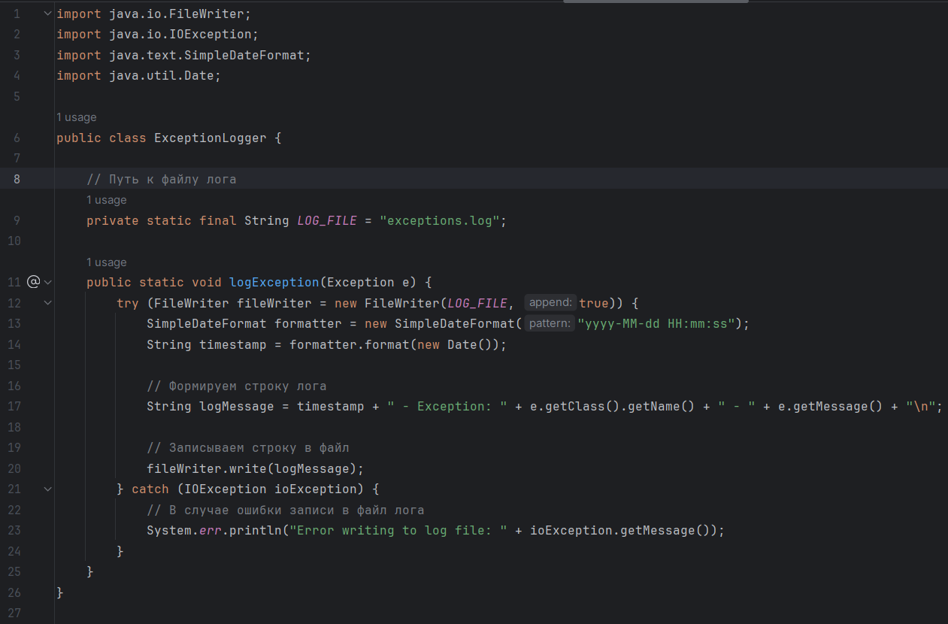

**Log**



**Result**



**Вывод:** В ходе этой лабораторной работы, мы научились эффективно использовать регулярные выражения в Java для решения разнообразных задач обработки текстовой информации. Мы освоили синтаксис и принципы построения регулярных выражений, включая использование специальных символов, квантификаторов, группировок и классов символов. Эти знания позволили нам реализовать программы для поиска чисел в тексте, проверки корректности ввода пароля, замены ссылок на гиперссылки, проверки IP-адресов и поиска слов на определенную букву.

**Литература:**

* "Java: Полное руководство" автор Герберт Шилдт.
* Онлайн-документация Java Oracle Java Documentation.